SKI - RING – SAL

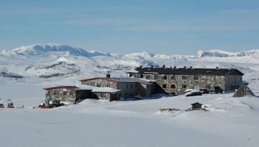

Velkommen til arrangementet «Skiringssal om vinteren», dansekurs med Lee Otterholt i kombinasjon med skiturer i Hallingfjellet.
Jeg tenkte ofte, da jeg bodde i Norge, om å arrangere et slikt kurs som dette for skigale norske dansere, men kom aldri så langt. Da Randi foreslo dette for meg sa jeg umiddelbart «JA!» For en unik, heilnorsk opplevelse dette skal bli!
Lee
Dansekurset vil foregå på Rødungstølen høyfjellshotell i Ål kommune i Hallingdal, fra 31.mars til 3.april 2022. De som ønsker det pakker med seg skiutstyr i tillegg til danseskoene, og vil få tid til å nyte begge alternativene. Maks 80 deltakere.

Pris: Hotell med helpensjon 4140,- i dobbeltrom – 200,- ekstra pr. natt i enkeltrom.
Dansekurs 350,-
Hotell/kurs: 4490,- i dobbeltrom/ 5090,- i enkeltrom
Påmeldingsfrist: 1.oktober
Ved påmelding: 1500,- (Betales til konto: 9802 52 70266)
Betalingsfrist resterende beløp: 1.mars.

Påmelding og betaling sendes til Randi Granli, initiativtakeren til dette.
granlirandi@gmail.com/ Adr: Vestre Frydenbergvei 20, 1613 Fredrikstad.

Med vennlig hilsen Randi

